智能辅助案卡功能

# 版本卸载(首次安装可以忽略)

1. 界面上找到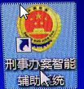
2. 右键属性

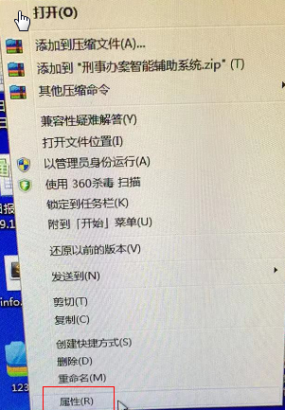

1. 点击属性

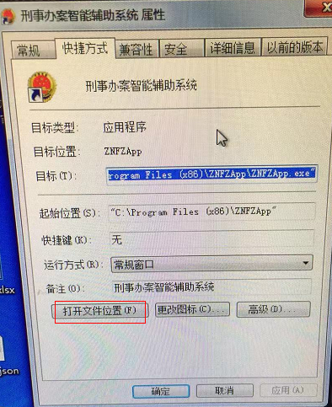

1. 点击打开文件位置

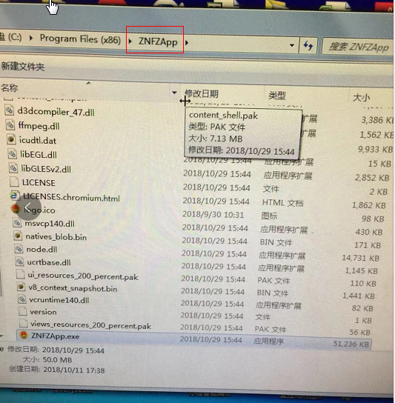

将文件夹ZNFZAPP删除

1. 删除桌面的 

# 下载

下载地址: <http://141.72.1.215/download/index.html>

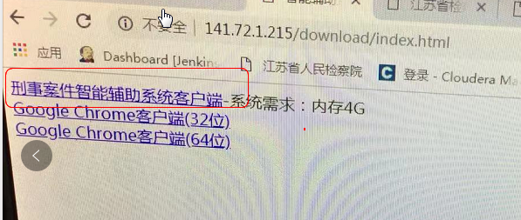

# 安装

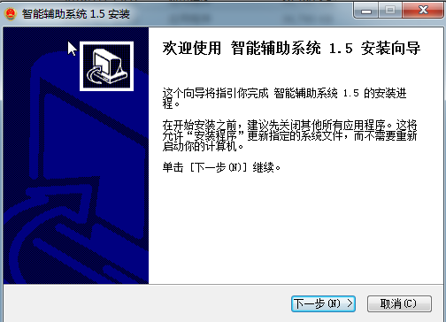点

点击下一步

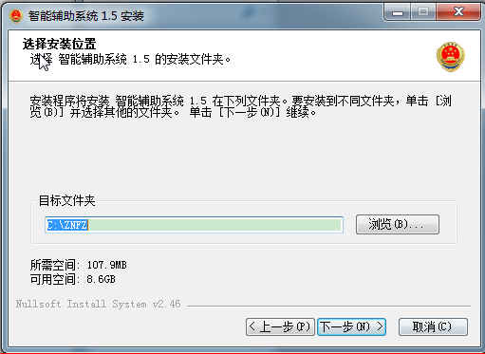

点击下一步

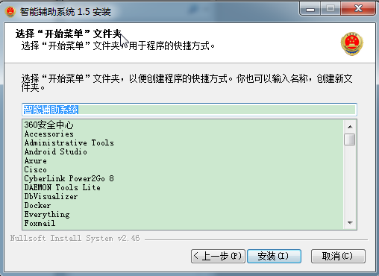

点击安装

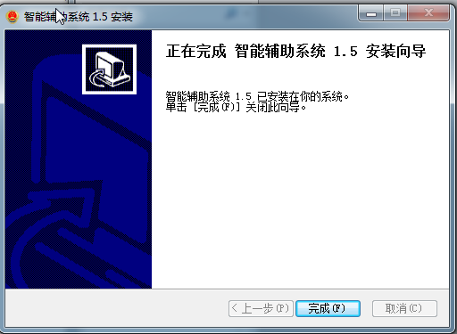

点击完成

# 使用说明

在办理案件的右上角 点击 打开案卡

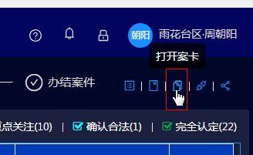

就可以打开 统一业务系统的案卡功能

# 重要说明

目前仅支持 统一业务系统安装在默认路径下